**2019 – 2020 EĞİTİM ÖĞRETİM YILI**

**FEVZİ ÇAKMAK İLKOKULU**

**BESLENME DOSTU OKUL PROJESİ**

**EYLÜL AYI FAALİYET RAPORU**

1. Sağlıklı Beslenme ve Hareketli Yaşam Ekibi” oluşturuldu ve ilk toplantısını gerçekleştirdi.

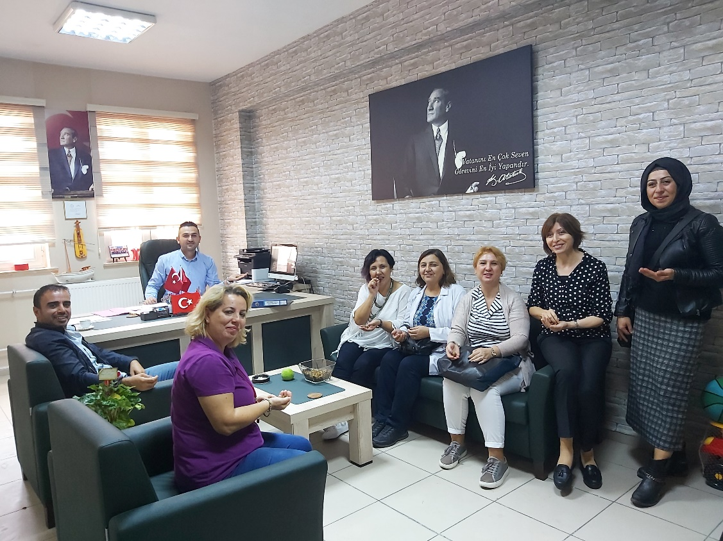

1. “Beslenme Dostu Okul Projesi” yıllık çalışma planı hazırlandı.

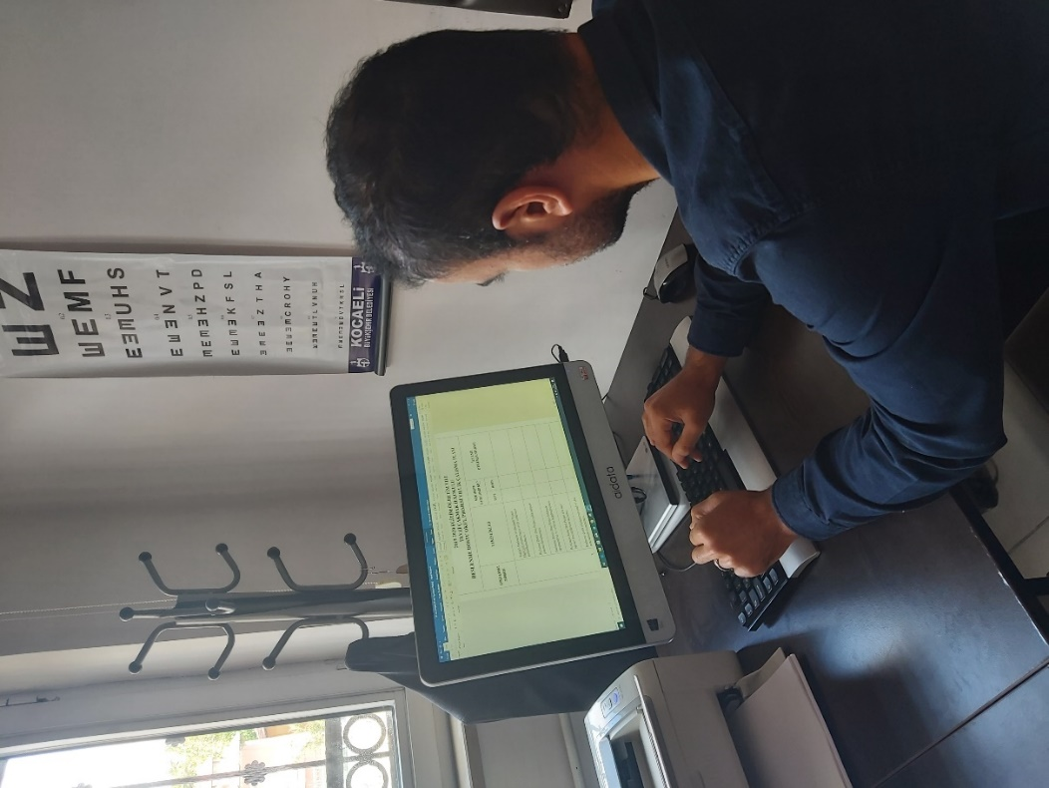

1. “Beslenme Dostu Okul Projesi” hakkında öğretmenler bilgilendirildi.

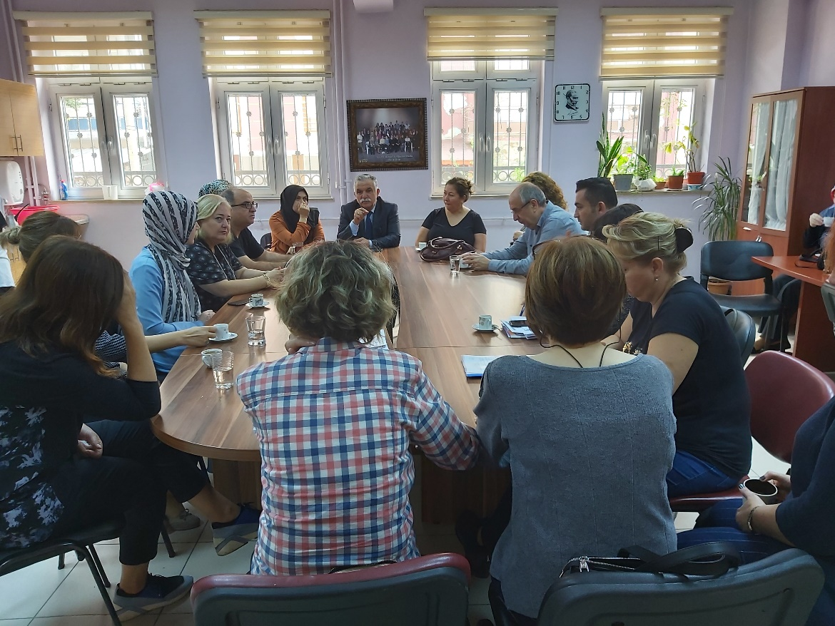

1. “Beslenme Dostu Okul Projesi” için sınıf öğrenci temsilcileri seçildi.

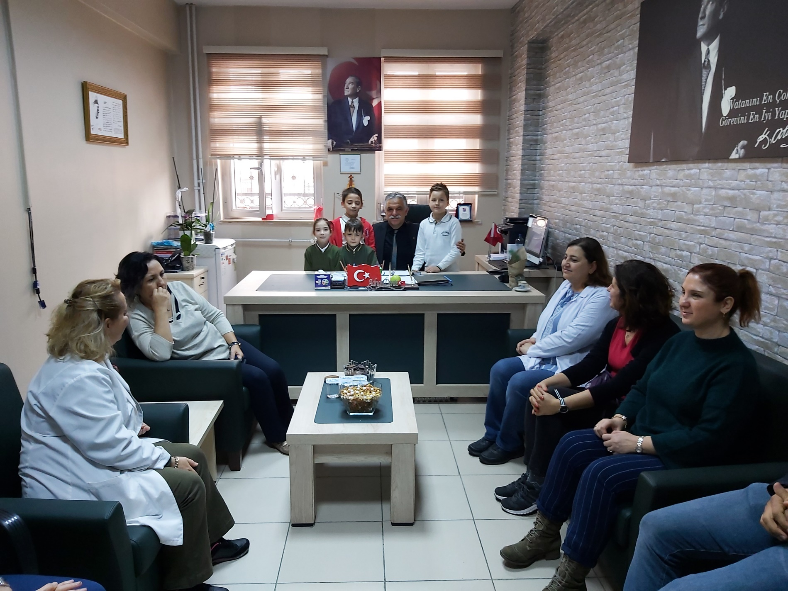

1. “Beslenme Dostu Okul Projesi” için sınıf ve okul panoları oluşturuldu.

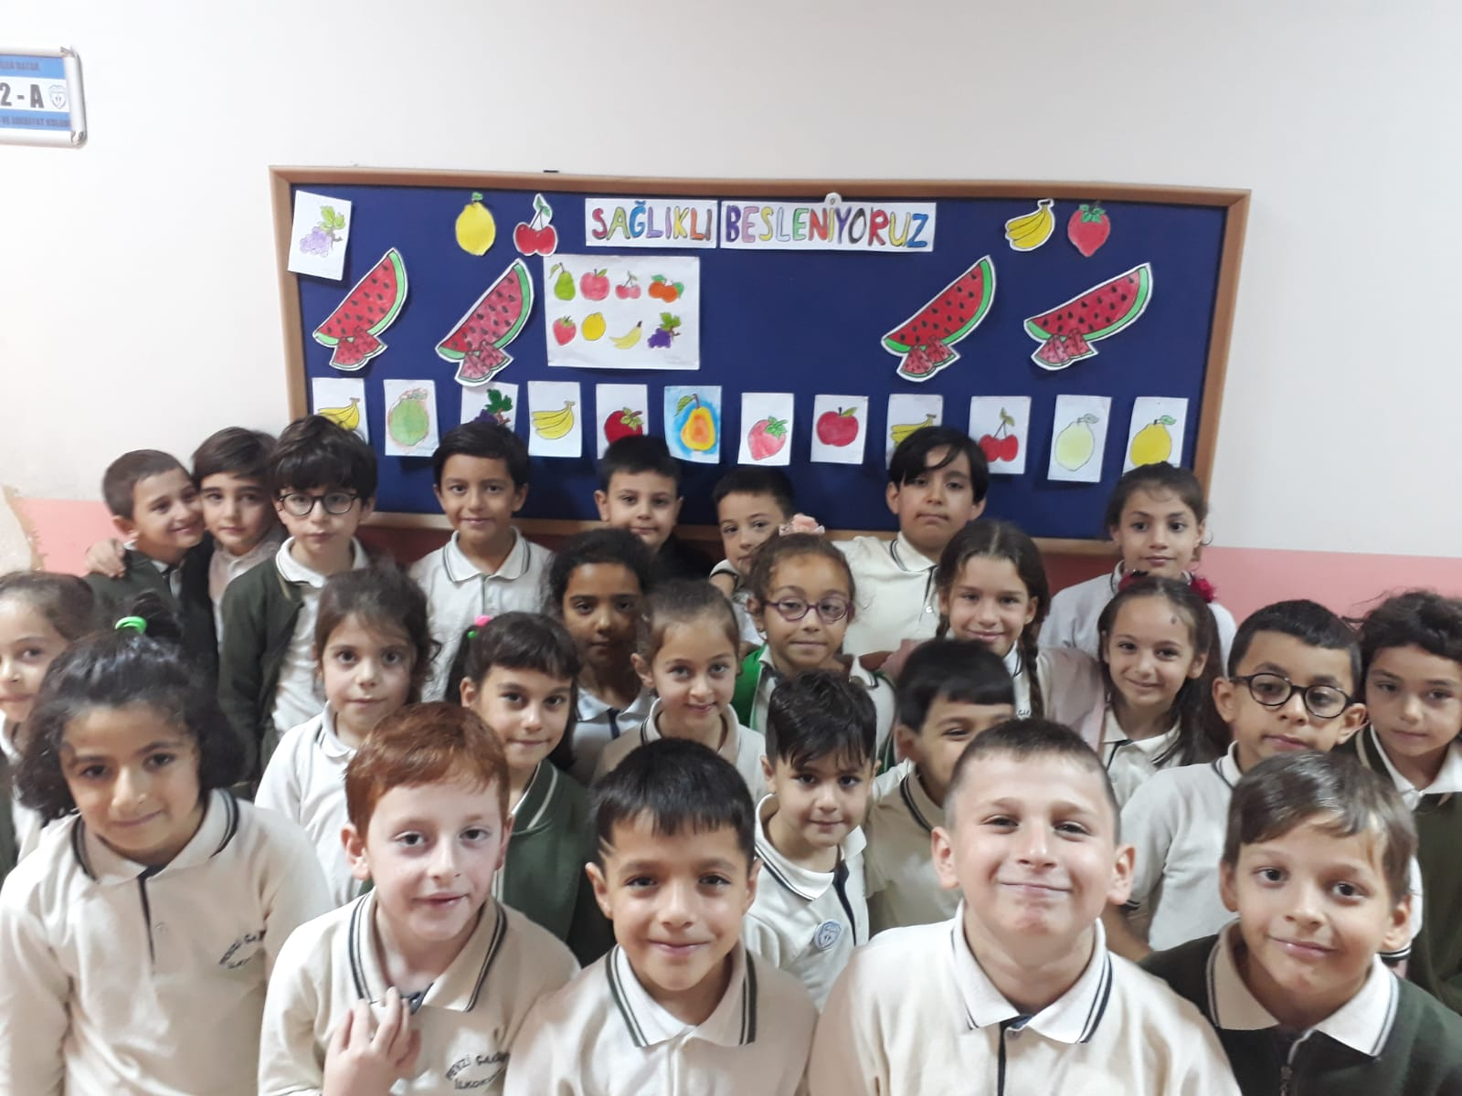

1. Fevzi Çakmak İlkokulu internet sayfasında “Beslenme Köşesi” oluşturularak bilgilendirme yapıldı.

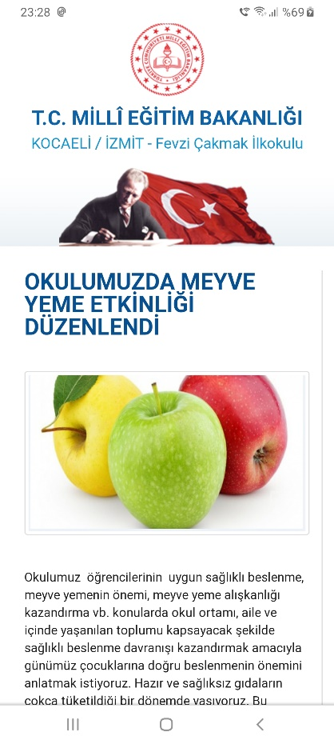 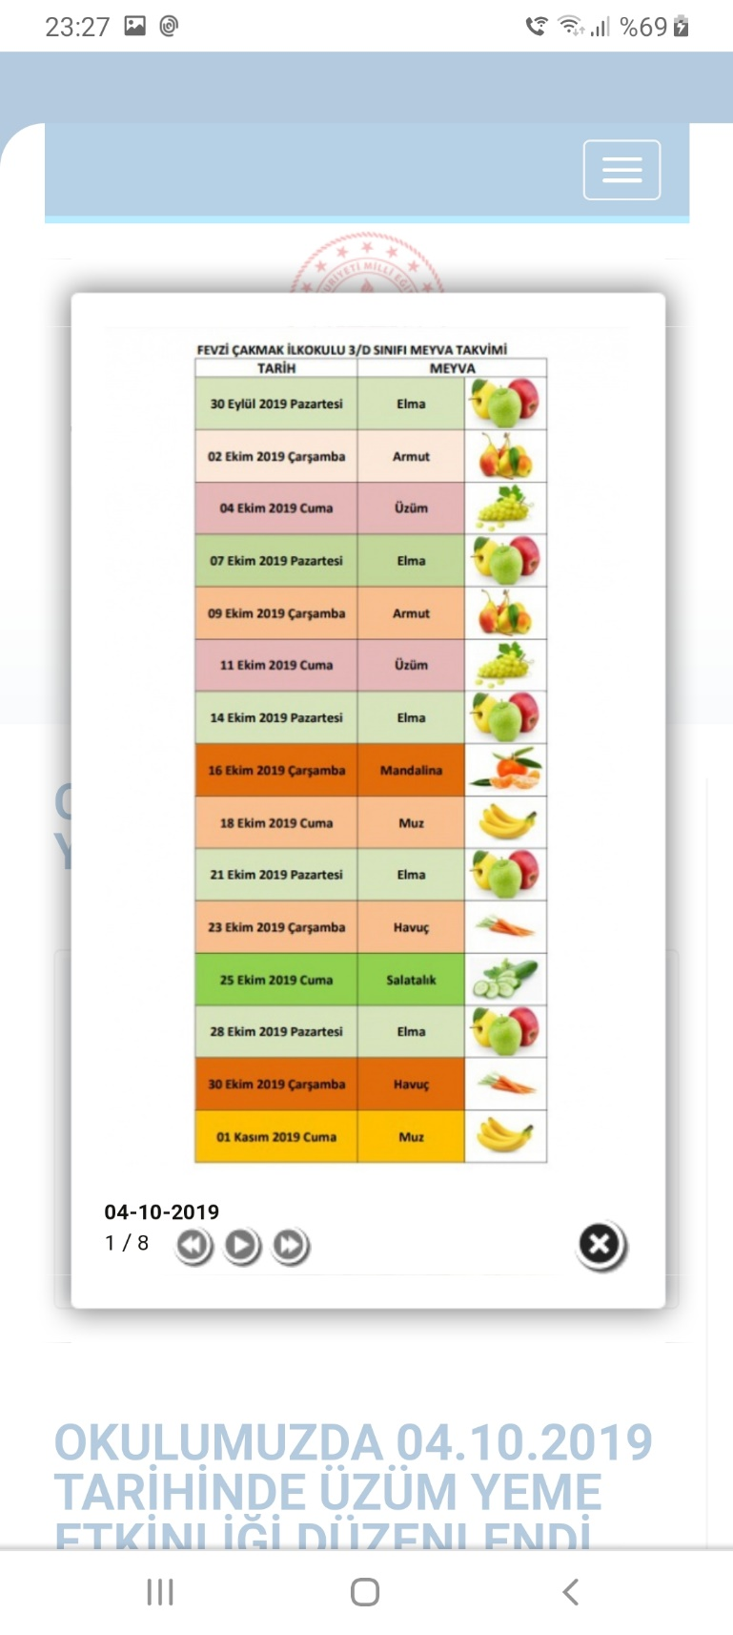

1. Sınıf öğretmenleri tarafından yapılan veli toplantılarında “Beslenme Dostu Okul Projesi” konusu ayrı bir gündem maddesi olarak konuşularak yapılan ve yapılacak çalışmalar hakkında velilere bilgi verildi.

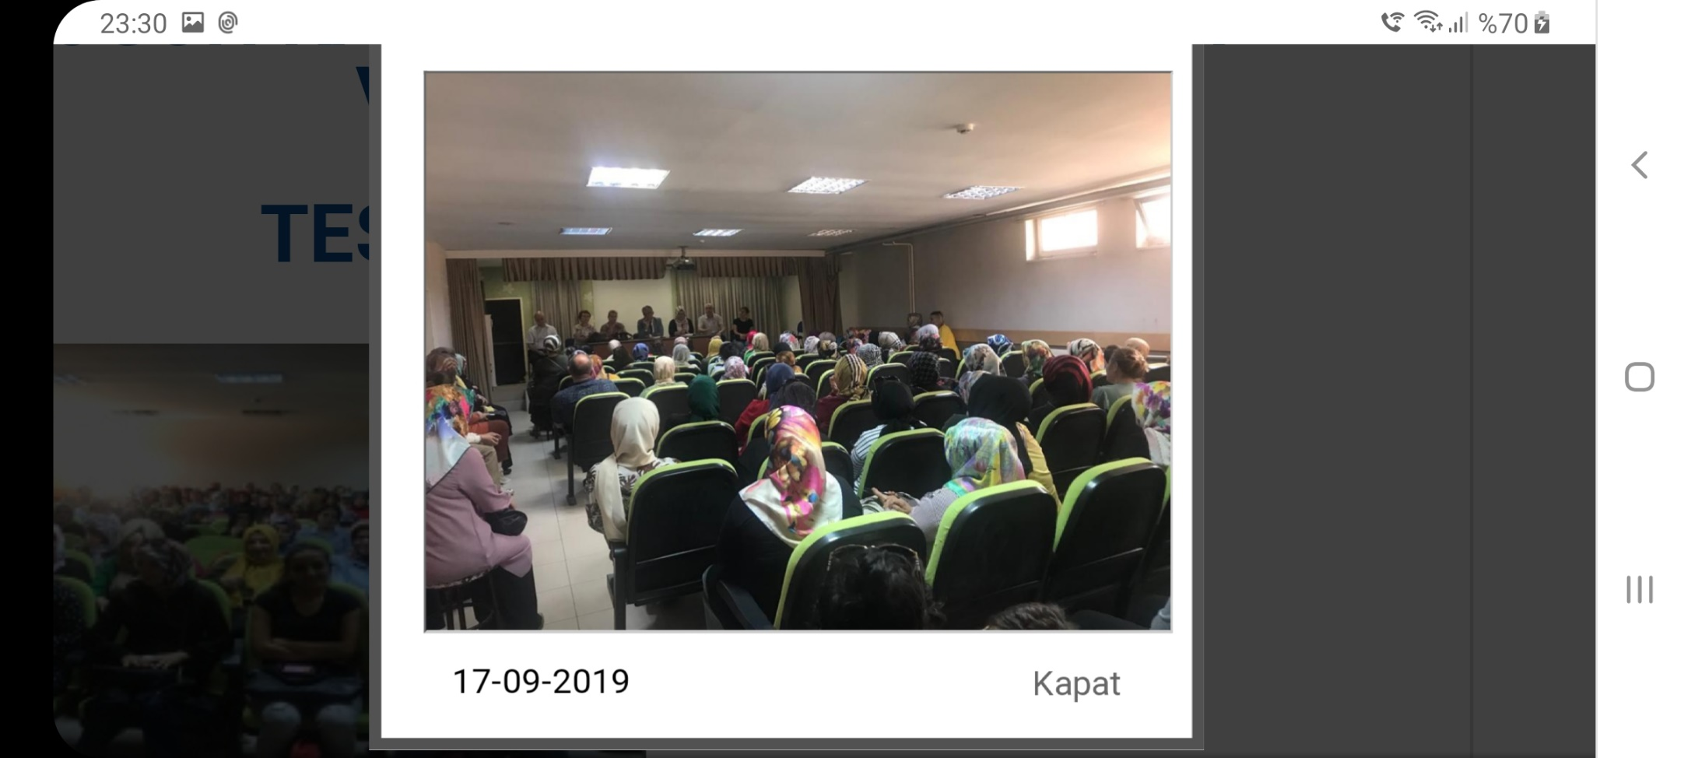

1. 27 Eylül Dünya Süt Günü etkin olarak kutlanarak yapılan çalışmalar sınıf ve okul panolarında sergilendi

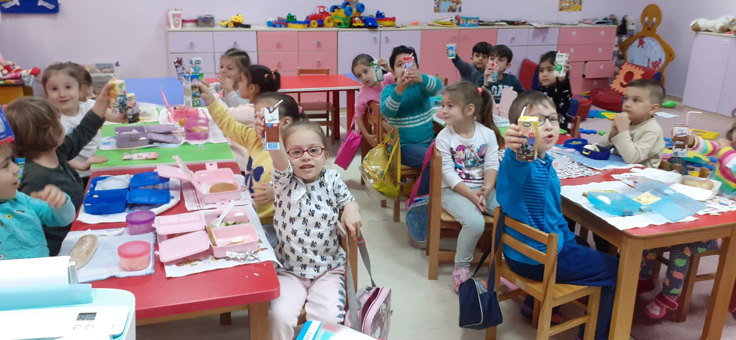

1. Gerekli hazırlıklar yapılarak “ Beyaz Bayrak” alınması için milli eğitim müdürlüğüne başvuruldu.

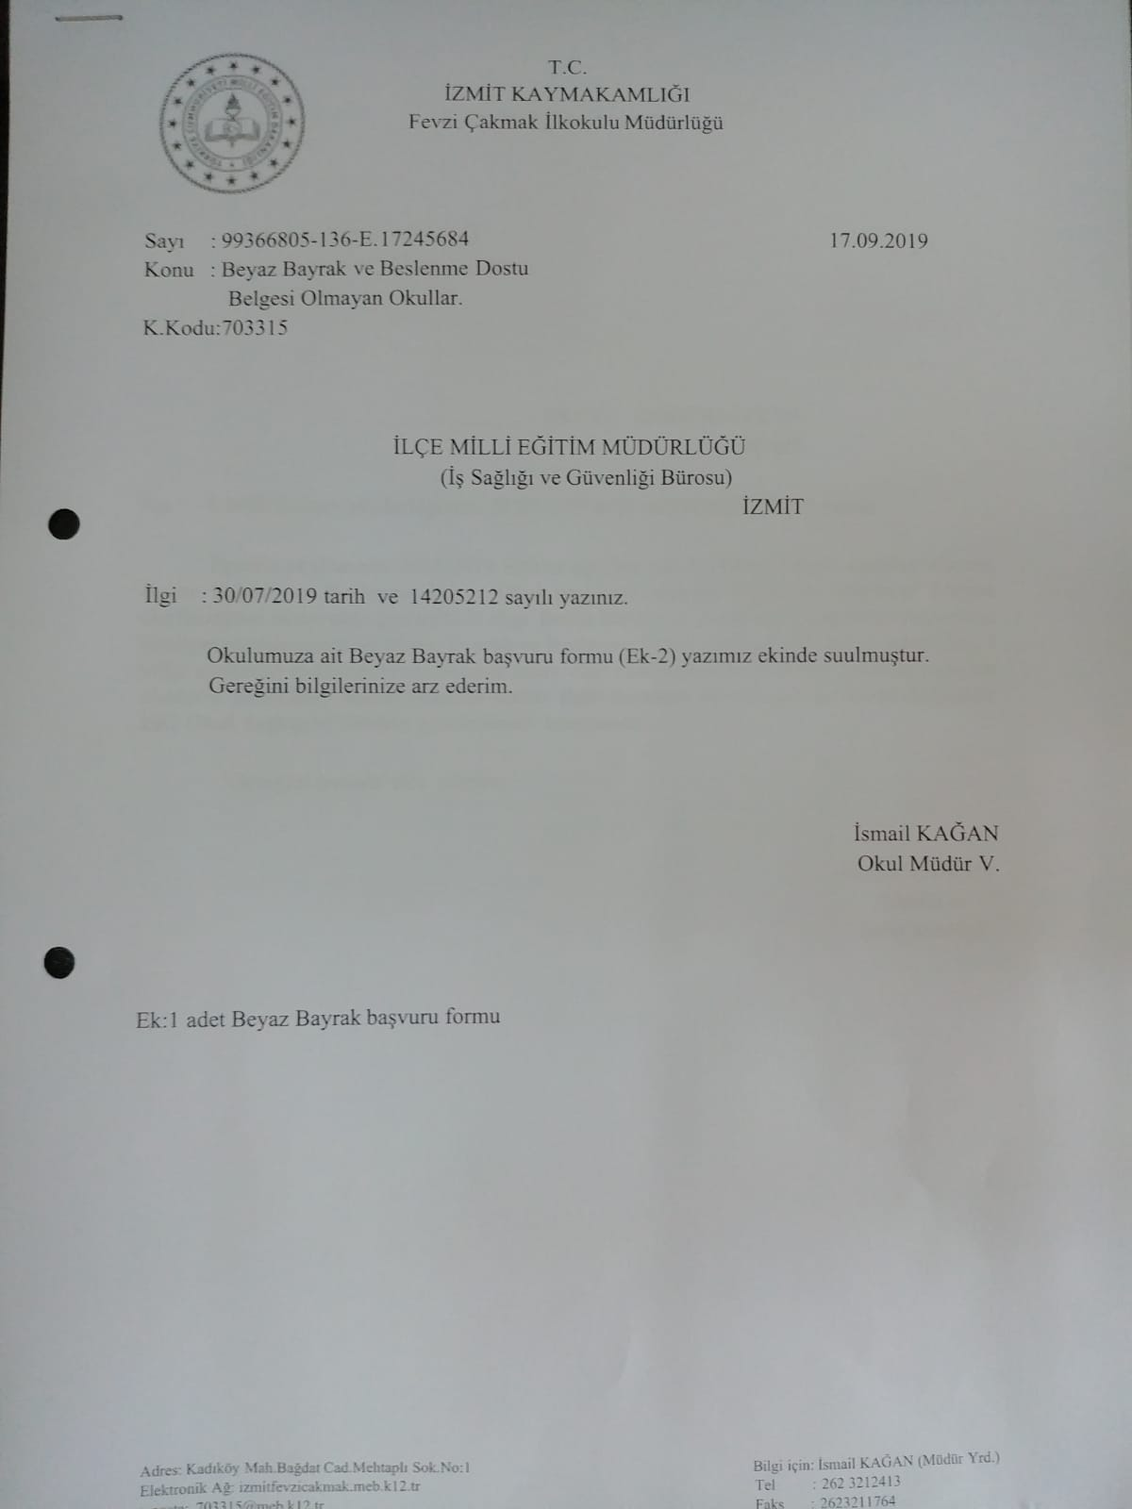 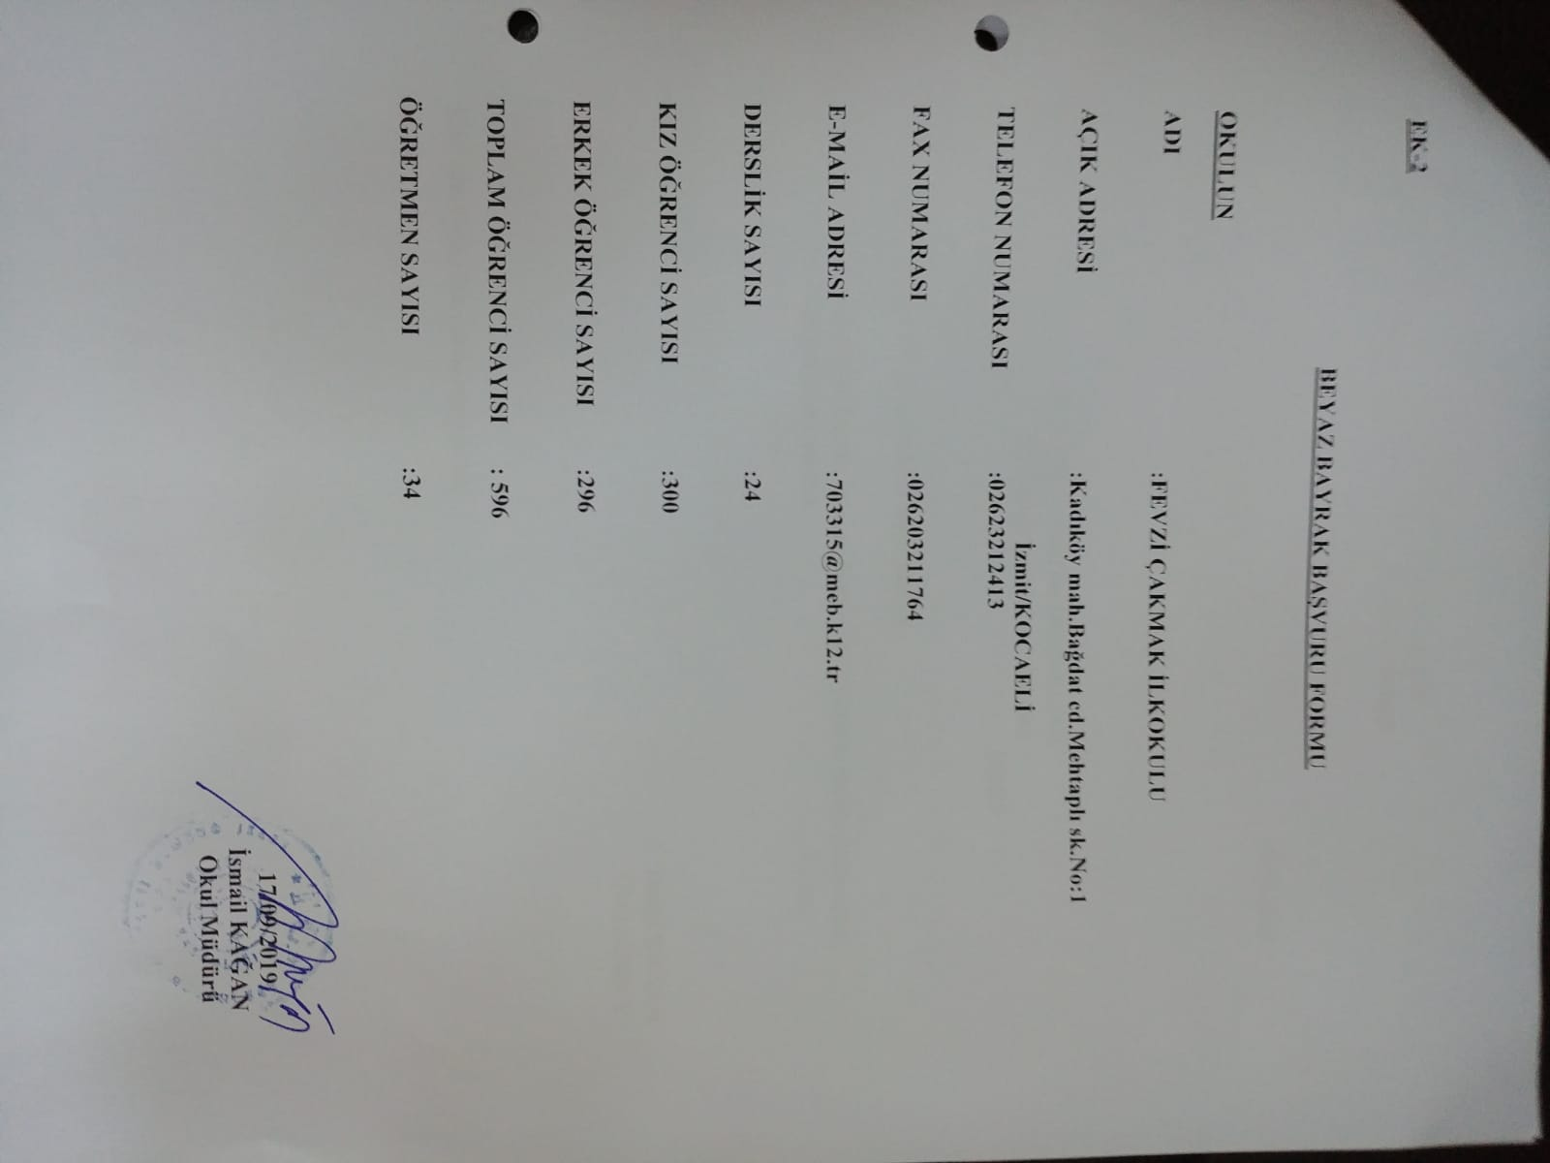

1. Değerlendirilme yapılarak faaliyet raporu hazırlandı.

